*IAF/ILAC B1:03/2014*

**Этапы процесса подписания Договоренностей IAF или ILAC**

**Цель**

Цель данной директивы – описание пошаговых действий процесса подачи заявки на аккредитацию и прохождение экспертной оценки органами по аккредитации c целью подписания Договоренностей IAF и/или ILAC. Она призвана помочь новым органам по аккредитации, а также новым участникам стран Региональных групп сотрудничества через IAF и ILAC лучше понять процесс оценки.

Если орган по аккредитации имеет членство в какой-либо Региональной группе сотрудничества, которая признается Договоренностью IAF/ILAC, то органу по аккредитации настоятельно рекомендуется подать заявку и пройти процесс оценки в этой Региональной группе сотрудничества. Получив статус члена в признанной Региональной MLA или MRA и, если орган по аккредитации является членом IAF и/или Ассоциированным членом ILAC, то тогда он может подать заявку на членство в IAF MLA и/или ILAC MRA в той же области аккредитации, на которую он получил статус члена в Региональной MLA/MRA. Затем для приобретения статуса члена в Договоренности IAF или ILAC останется лишь оформить необходимые бумаги, то есть не потребуется никаких дополнительных оценок IAF/ILAC.

Помимо этого, в документе представлен план процесса, соответствующий требованиям IAF/ILAC А2 (*Примеч.переводчика* – «Требования и процедуры для оценивания органов по аккредитации»**)**, для органов по аккредитации, самостоятельно подавших заявление с целью подписания IAF MLA или ILAC MRA, либо в виду отсутствия в этом регионе Региональной группы сотрудничества, либо в той Региональной группе сотрудничества отсутствует признание Договоренностью IAF/ILAC требуемых областей. Аналогично описываемому процессу в признанных Региональных группах сотрудничества, таких как APLAC (Организация по аккредитации лабораторий стран Азиатско-Тихоокеанского региона), EA (Европейская организация по аккредитации), IAAC (Межамериканская организация по сотрудничеству в области аккредитации) и PAC (Тихоокеанская ассоциация по аккредитации), проводится и оценка органа по аккредитации, согласно требованиям IAF/ILAC A1 (*Примеч.переводчика* – «Требования и процедуры для оценки региональной группы»).

В Приложении 1 в виде схемы приводится описание в целом этого процесса.

**Общая информация об организациях IAF и ILAC**

Главная роль IAF и ILAC – демонстрировать эквивалентность действий органов по аккредитации. В качестве механизма действует Система экспертной оценки, принцип которой постоянное осуществление компетентных услуг, отвечающих требованиям гармонизированных стандартов. Положительный результат оценки дает органу по аккредитации право подписания Договоренности между органами по аккредитации, являющейся подтверждением систематической надежности и компетентности результатов, полученных аккредитованными организациями, для рынка.

Эти Договоренности называются по-разному: в IAF договоренность имеет название MLA (Multilateral Recognition Arrangement) – «Многостороннее соглашение о признании», а в ILAC – MRA (Mutual Recognition Arrangement) – «Договоренность о взаимном признании».

Договоренности IAF и ILAC в настоящее время распространяются на следующие виды деятельности по международным стандартам:

* Аккредитация Органа по сертификации Системы менеджмента качества (СМК), ISO 9001 (IAF);
* Аккредитация Органа по сертификации Системы экологического менеджмента (СЭМ), ISO 14001 (IAF);
* [1]*Аккредитация Органа по сертификации Системы менеджмента безопасности пищевой продукции (FMS), ISO 22000 (IAF);
* *Аккредитация Органа по сертификации Системы менеджмента информационной безопасности (IMS), ISO 27001 (IAF);
* Аккредитация Органа по сертификации Систем менеджмента качества для производителей медицинских изделий, ISO 13485 (IAF);
* Аккредитация Органа по сертификации продукции (IAF);
* Аккредитация Органа по сертификации персонала, ISO/IEC 17024;
* Аккредитация испытательных лабораторий, ISO/IEC 17025, ISO 15189 (ILAC);
* Аккредитация калибровочных лабораторий, ISO/IEC 17025 (ILAC);
* Аккредитация инспекционных органов, ISO/IEC 17020 (ILAC).

Организационные структуры IAF и ILAC доступны на веб-сайтах www.iaf.nu и [www.ilac.org](http://www.ilac.org). Менеджмент Договоренностей осуществляют следующие Комитеты IAF и ILAC:

* **Комитет IAF MLA / Комитет Договоренности ILAC**

В этих комитетах обсуждаются правила оценки, политики и процедуры, а также вопросы, связанные с Договоренностями. Участники этих комитетов – члены IAF/ILAC, желающие заниматься вопросами Договоренности.

* **Комитеты** **менеджмента (IAF MLA MC, ILAC  
  AMC и Объединенный КМ)**

Работа этих комитетов связана с организацией оценок и менеджментом. Комитеты эти немногочисленны и занимаются решением повседневных вопросов процесса оценки. Секретариат оказывает поддержку деятельности Комитетов менеджмента в их деятельности.

* **Комитет IAF MLA / Совет по Договоренности ILAC**

Эти группы отвечают за принятие решений в IAF и ILAC. Они включают в себя представителей всех подписантов Договоренности и решают вопросы о членском статусе в Договоренности на основании результатов оценки (например, Ассоциированные члены в ILAC могут принимать участие в работе Совета, но не имеют права голоса).

**Подача заявления о членстве в Договоренности**

Если вы стали органом по аккредитации и обрели опыт выполнения программ по аккредитации, то можете подавать заявление. На этом этапе возможно вы зададите вопрос, какими должны быть действия для подачи заявки о членстве в Договоренности.

Если орган по аккредитации отвечает критериям членства в какой-либо Региональной группе сотрудничества, признаваемой ILAC или IAF, то заявление о членстве и экспертной оценке должно быть подано в эту самую Региональную группу.

Признанными группами стран регионального сотрудничества являются APLAC (www.aplac.org), ЕА (www.european-accreditation.org), IAAC (www.iaac.org.mx) и PAC ([www.apec-pac.org](http://www.apec-pac.org)), контактные данные Секретариатов которых доступны на указанных веб-сайтах. В первую очередь, следует обратиться в Секретариат Региональной группы.

Если орган по аккредитации не соответствует критериям членства в признанном регионе или если региональные договоренности MRA или MLA не распространяются на соответствующие виды деятельности, тогда орган по аккредитации вправе подать заявление непосредственно в IAF и/или ILAC.

При подаче заявления органу по аккредитации (ОА) необходимо будет выполнить ряд условий, а именно:

* быть членом:

IAF (Членом Органа по аккредитации; см. *IAF PL2*) и/или

ILAC (предпочтительно, Ассоциированным членом; см. *ILAC-R2*) и

* платить членские взносы по своей категории (см. *IAF PL 4* и *ILAC P4*).

Орган по аккредитации также обязан строить свою работу в соответствии с требованиями ИСО/МЭК 17011 и действующих в IAF/ILAC документов. Органу по аккредитации необходимо пройти в своей организации оценку, руководствуясь требованиями документа IAF/ILAC A3 «Повествовательное изложение отчета о деятельности органа по аккредитации – Инструмент процесса оценки».

ОА подает в IAF и/или Секретариат ILAC заявление в письменной форме, в котором детально описывается тип(ы) аккредитации или виды деятельности, на которые подается заявление (см. *IAF/ILAC-A2*). Секретариат IAF/ILAC проверяет, является ли ОА членом.

Получив подтверждение Секретариата IAF/ILAC, ОА направляет заполненный формуляр заявления, предоставленный Секретариатом (см. *IAF/ILAC-A2*), вместе с комплектом документов в Секретариат Комитета менеджмента (КМ).

После принятия заявления Комитет менеджмента IAF/ILAC назначает руководителя группы (РГ) и членов группы (см.*IAF/ILAC-A2*, *Приложение 3*). Секретариат Комитета информирует орган по аккредитации об этом назначении. В случае несогласия с назначением РГ и членов группы ОА имеет право подать просьбу о пересмотре состава. После того, как состав команды согласован, можно переходить к самому процессу.

**Подготовительный этап оценки**

Цель подготовительного этапа оценки – убедиться в готовности органа по аккредитации к полной оценке, с тем чтобы впоследствии минимизировать количество замечаний в выводах.

Во время подготовительного этапа оценки руководителем группы (РГ) и ее членами наносится визит, по завершении которого РГ консультируется с членами команды и представляет органу по аккредитации краткий письменный отчет. ОА выполняет корректирующие действия, отвечая на все поставленные в отчете вопросы. РГ предоставляет рекомендацию Комитету менеджмента (КМ), на основании которой принимается решение о дальнейшем проведении полной оценки.

**Оценка в полном объеме**

Этапы процесса полной оценки представлены в виде подробной схемы, содержащейся в *IAF/ILAC А2*.

Проведение оценки в полном объеме проходит в назначенное время в указанном месте в присутствии свидетелей. По окончании визита РГ, советуясь с членами команды, готовит заключительный отчет со всеми выводами. РГ обязан ознакомить орган по аккредитации с выводами Группы и уточнить разногласия, возникшие в ходе оценки во время визита. По окончании визита РГ передает ОА краткий отчет.

В ответ ОА передает руководителю Группы план корректирующих действий с указанием подтверждения всех корректирующих действий по всем сделанным выводам, как это определено в *IAF/ILAC-A2*.

Полученные от Органа по аккредитации корректирующие действия вместе с окончательным отчетом и рекомендацией РГ направляет в Секретариат Комитета менеджмента (см. *IAF/ILAC-A2*). В рекомендации может содержаться предложение о последующем посещении, если необходимо, для проверки выполнения корректирующих действий. В группе повторного посещения, если оно рекомендовано, должен принять участие хотя бы кто-то один из команды, ранее участвовавшей в полной оценке.

Комитет менеджмента готовит Сводный отчет по оценке (см. *IAF/ILAC-A2*) с рекомендацией для Группы принятия решений. И Группа принятия решений выносит, наконец, решение о соответствии или не соответствии ОА требованиям подписанта Договоренности (см. *IAF/ILAC-A2*). В решении могут оговариваться условия, требующие каких-либо дополнительных действий, а также содержаться запланированные сроки проведения следующих мероприятий с целью оценки.

Секретариат КМ информирует в письменной форме ОА о принятом решении.

В случае своего несогласия ОА вправе обжаловать это решение (см. *IAF/LAC-A2*).

**Повторная оценка**

Орган по аккредитации, став членом Договоренности, должен быть готовым к тому, что предполагается проведение периодического контроля. Повторная оценка обычно проводится с периодичностью раз в 4 года, однако Группа принятия решений может устанавливать при необходимости и более короткие интервалы. Обычно установление срока проведения последующей оценки согласуется с процессом принятия решений.

Повторная оценка планируется Секретариатом Комитета менеджмента за 12-18 месяцев до наступления следующего решения (см. *IAF/ILAC-A2*).

Сопровождение, приостановка, изъятие и уведомление об изменениях, должны осуществляться в соответствии с *IAF/ILAC-A2*.

**Выводы**

Процесс получения Органом по аккредитации статуса члена MRA/MLA, как правило, занимает некоторое время. Органу по аккредитации не только надо подготовить немало документов, подробно описанных в *IAF/ILAC А2*, но ему также необходимо полностью выполнить программы по аккредитации. Помимо этого, в процессе информационного ознакомления и адаптации, на который могут уйти месяцы, а то и годы, самому Органу по аккредитации, возможно, придется осуществить какие-то организационные изменения в рамках своего учреждения/объекта, а быть может даже оказать влияние на организации, находящиеся в его зоне ответственности, с тем чтобы соответствовать статусу члена Договоренностей IAF/ILAC.

Аккредитация позволяет снизить риски для бизнеса и его клиентов путем заверения их в том, что аккредитованные органы являются компетентными, беспристрастными в проведении тех работ, на выполнение которых они аккредитованы. Цели Договоренностей заключаются в сравнении результатов, содержащихся в сертификатах и ​​протоколах, выданных в рамках аккредитации членов Договоренностей IAF/ILAC, и принятия этих документов во всем мире. Этим Договоренности обеспечивают международную основу для содействия международной торговле, путем устранения технических барьеров, и для содействия процессам принятия решений в таких вопросах, как охрана здоровья и окружающей среды на национальном уровне.

**Ссылки**

Информационные документы и документы, обязательные для использования при проведении экспертной оценки, имеются на сайтах IAF (www.iaf.nu) и ILAC (www.ilac.org). По частным вопросам, которые могут возникнуть в ходе процесса, можно обращаться в Секретариат Комитета менеджмента IAF MLA MC (mla@iaf.nu) или Секретариат ILAC ([ilac@nata.com.au](mailto:ilac@nata.com.au)).

В обязательный перечень, в частности, входят документы IAF/ILAC A-серии; IAF MD-серии и ILAC P-серии, а также региональные документы, используемые для экспертной оценки, проводимой признанной Региональной группой сотрудничества.

**Приложение 1**

После подписания MRA/MLA на региональном уровне обратиться в Секрета­риаты IAF/ILAC для оформления документов для вступления в члены Договоренностей IAF или ILAC в соответствии с IAF/ILAC A2

Член Договоренностей IAF/ILAС в конкретной области деятельности

Подача заявления о членстве в Договоренностях в Секретариаты IAF и/или ILAC. Проведение оценки и принятие решения IAF и/или ILAC в соответствии с IAF/ILAC A2

Подача заявления в Региональную группу сотрудничества и прохождение оценки в этой организации

Наличие возможности быть членом признанной Региональной группы сотрудничества

Решение Органа по аккредитации о подаче заявки на членство в Договоренностях IAF/ILAC

Нет

Да

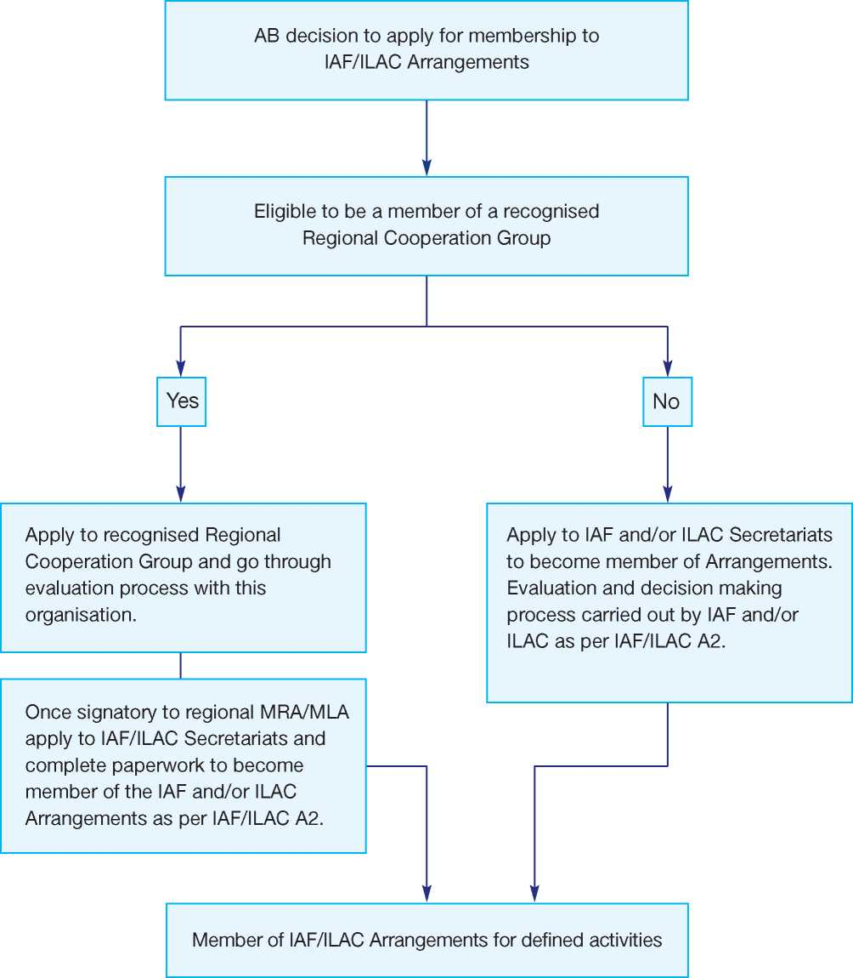

**ILAC (ИЛАК)**

ILAC– организация международного сотрудничества по аккредитации лабораторий и контрольных (инспекционных) органов, членами которой являются органы по аккредитации и аффилированные организации во всем мире. Интернет-сайт ILAC– www.ilac.org – предоставляет широкую информацию по аккредитации лабораторий и инспекционной деятельности, а также контактные данные своих членов, действующих в различных частях мира.

ILACсодействует все более широкому использованию и принятию как представителями индустрии, так и правительствами результатов аккредитованных лабораторий и инспекционных органов, включая результаты от аккредитованных организаций других стран. Для достижения общих целей ILACподдерживает связь со многими международными организациями и заинтересованными сторонами.

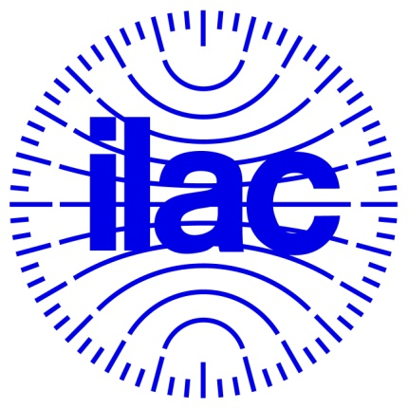

Более полную информацию можно получить в **Секретариате ILAC** по адресу:

PO Box 7507  
Silverwater  
NSW 2128  
Australia

Phone: +61 2 9736 8374  
Fax: +61 2 9736 8373  
Email: [ilac@nata.com.au](mailto:ilac@nata.com.au)

[www.ilac.org](http://www.ilac.org)

**IAF**

Международный форум по аккредитации (IAF) является глобальной ассоциацией Органов по аккредитации, Ассоциаций органов по сертификации и других организаций, участвующих в деятельности по оценке соответствия в различных областях, включая системы менеджмента, продукции, услуг и персонала. Более подробная информация имеется на интернет-сайте IAF – [www.iaf.nu](http://www.iaf.nu).

IAF содействует принятию во всем мире сертификатов соответствия, выданных органами по сертификации, аккредитованными каким-либо Органом-членом по аккредитации, и посредством своей деятельности и своих программ стремится повысить эффективность всех заинтересованных сторон.

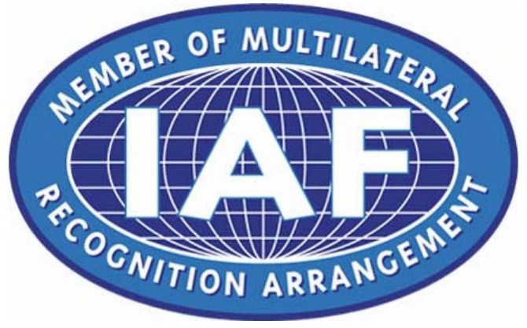

Более полную информацию можно получить в **Секретариате IAF** по адресу:

Elva Nilsen  
Box 1811  
Chelsea  
Quebec

Canada J9B 1A0

Phone: +1 (613) 454 8159  
Email: [iaf@iaf.nu](mailto:iaf@iaf.nu)

[www.iaf.nu](http://www.iaf.nu)

1. * Виды деятельности IAF MLA включают ISO 22000 и ISO 27001, но IAF пока еще не принимает заявителей.